MOTION DESIGN
UA 06 : Je découvre et adapte des templates After Effects pour animer des logos
Travail individuel
Durée estimée : 3h à 5h

Le contexte :
« Du fun avant la finale ! »

CDUI1305m01-IllustrationGuidance_UA06.jpg
Les objectifs d'apprentissage
A l’issue de cette unité d’apprentissage, à partir du tutoriel vidéo, à l'aide des ressources fournies et du logiciel Adobe After Effects paramétré en langue anglaise, vous serez capable de prendre en main des templates afin de réaliser des animations de logos.

Présentation
Vous allez, en vous basant sur une vidéo, comprendre et vous approprier les structures des templates Adobe After Effects.
Vous allez utiliser 5 templates et les adapter aux projets suivants : Travel EU en deux versions, Pic de Gance, iNovation et App Music (Mc Cat).
Vous serez sensibilisé à l’utilisation de Première Pro ou Da Vinci Resolve pour les calages finaux ainsi qu’à l’étape de Sound Mastering avec une présentation de plusieurs plug-ins VST.
Vous pourrez ensuite, en autonomie, choisir des modèles d’animation de logos fournis et les adapter à votre guise sur plusieurs thématiques. Vous pourrez pour cela utiliser les logos fournis ou vos propres créations.

L’objectif est de réaliser à minima entre une et trois animations. Si vous arrivez rapidement à vos fins, vous pourrez en réaliser plusieurs autres ou bien améliorer votre worklow en finalisant les animations sur votre logiciel de montage vidéo préféré comme évoqué dans le tutoriel vidéo.
Instructions

- Vous téléchargez l’archive
« CDUI1305m01-UA06-A-archiveRessourcesAeUsingTemplates.zip »

Une fois téléchargée, vous décompressez les archives dans un répertoire sur votre poste de travail. Vous devez avoir téléchargé cette archive avant de passer à l’étape suivante. L’archive est constituée de 9 répertoires (_exports [qui est volontairement vide], 7 répertoires contenant des templates AE et leurs fichiers d’aide, un répertoire source contenant des logos, un wiggle, et une vidéo qui vous permettrons de personnaliser les templates).

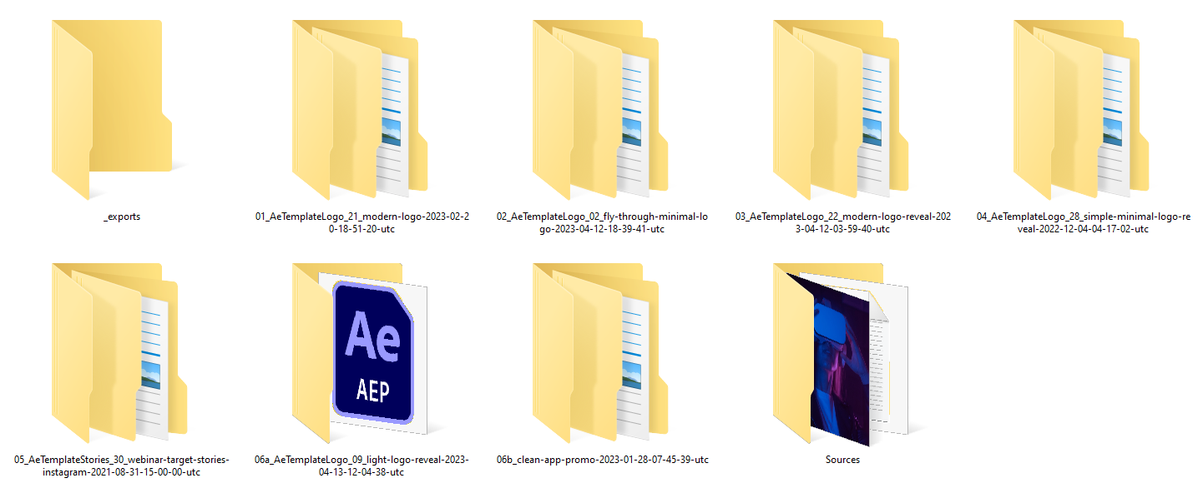
CDUI1305m01-UA06-lesressources00.png

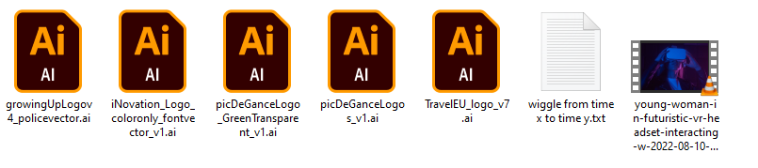
CDUI1305m01-UA06-lesressources00b.png

- Vous téléchargez l’archive
« CDUI1305m01-UA06-B-archiveRessourcesAeTemplatesLogoAndMusicForLogos.zip ».

Le détail du contenu de cette archive est décrit à l’étape 6. Le temps de téléchargement de cette archive peut être long (4 giga octets). C’est pour cela qu’elle est placée ici afin d’anticiper. Sans attendre la fin du téléchargement de cette ressource, vous passez à l’étape suivante.

- Vous reproduisez au fur et à mesure les manipulations présentées sur la vidéo suivante (durée de la vidéo : 40mn) :». Veuillez noter qu’à ce stade de votre découverte du logiciel After Effects, cette vidéo est réalisée comme une vidéo de présentation plutôt qu’une vidéo étape par étape.
CDUI1305m01-UA06-videoAeUsingTemplates.mWeb
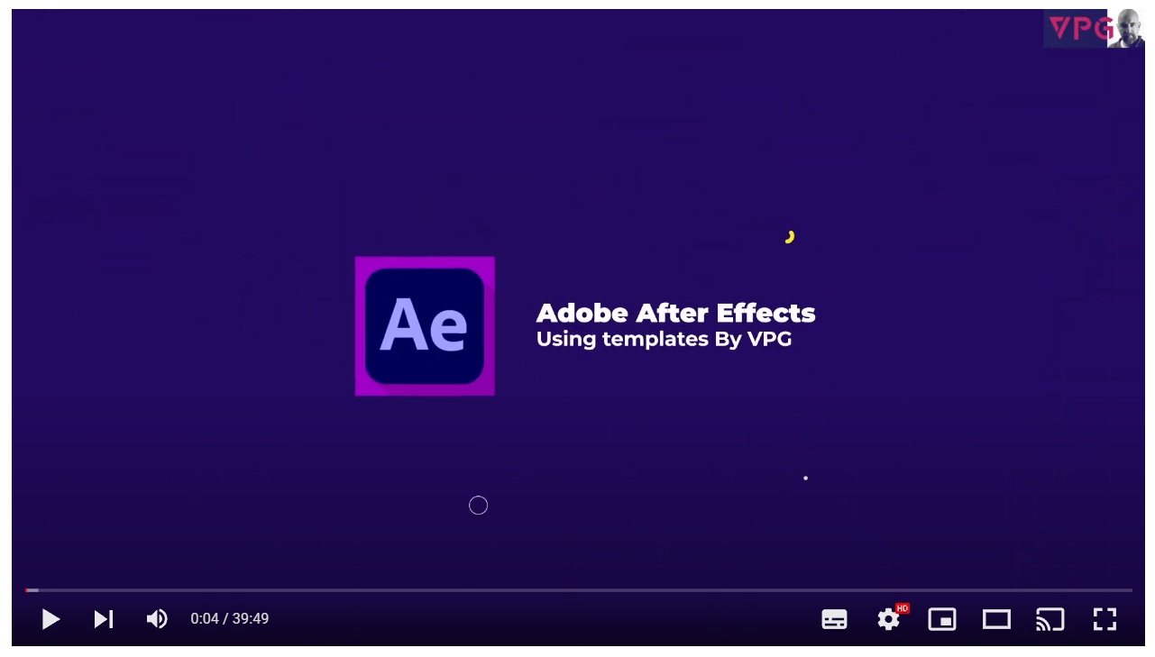
https://youtu.be/zefaQtKUV3E

- 20 minutes avant la fin du temps imparti, vous rangerez vos fichiers sources et vos travaux pour une utilisation ultérieure. Les fichiers à conserver sont : les fichiers sources, votre projet After Effects. Même si vous n’avez pas terminé, vous exporterez l’animation en l’état au format MP4 (codecs H264/AAC). Vous publierez l’animation (ou les animations) sur votre chaine YouTube en mode non répertorié.

- Vous capturerez l’URL YouTube de l’une de vos réalisations, issue de la reproduction des actions présentées dans la précédente vidéo. Vous la copierez sur un email.
Objet : « MotionDesignLogo_nomduprojet Votreprenom Votrenom ».

- Un fois que vous aurez terminé les manipulations proposées par la vidéo avant la fin du temps imparti, vous utilisez le crédit de temps restant à utiliser les templates fournis à l’étape 02 pour réaliser une ou plusieurs animations sur les thèmes projets de votre formation qui vous tiennent à cœur (pour votre information, la prochaine UA aura pour objectif de réaliser un motion design présentant l’event Arkitek, ne choisissez donc pas ce projet).

L’archive est constituée de 4 répertoires. Vous avez à votre disposition 28 templates logo, 30 templates de stories multi variations, 41 musiques courtes pour logo, et plus d’une cinquantaine de musiques pour les motions design avec des variations short et medium. Vous pouvez posséder un abonnement, vous pouvez aussi utiliser votre compte de type envato (ou autre).

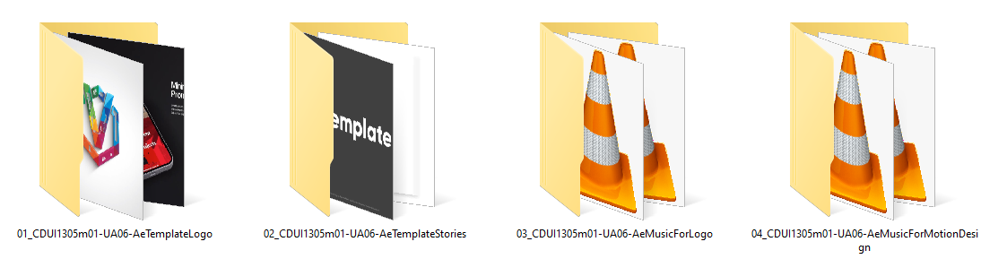
CDUI1305m01-UA06-lesressources01.png

Chaque template AE est numéroté et il est proposé avec sa vidéo de présentation d’une part et les fichiers (projet, aide, sources) contenus dans une archive d’autre part.

Exemple du répertoire 01_CDUI1305m01-UA06-AeTemplateLogo.
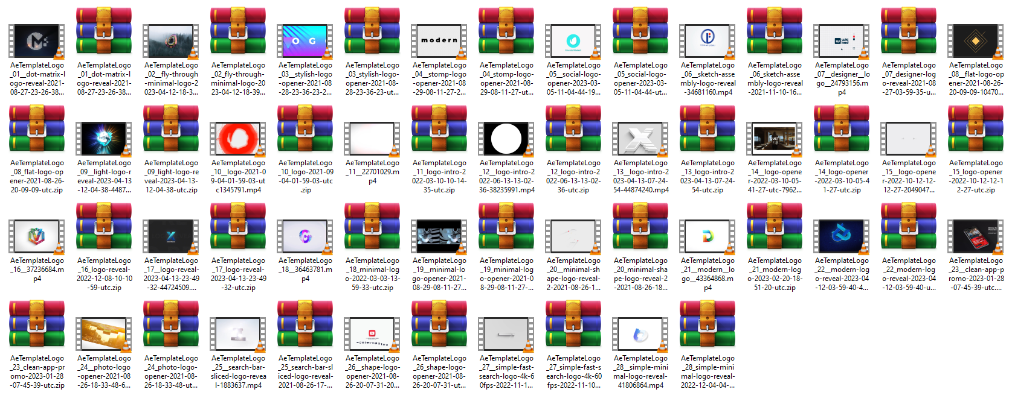

CDUI1305m01-UA06-lesressources02.png

Attention
Pour rappel les templates et musiques fournis dans toute cette séance ne peuvent être utilisés que dans le cadre de votre formation et sur votre portfolio et en aucun cas pour un projet professionnel en entreprise ou durant la période de stage en entreprise.

Conseil
Amusez-vous et utilisez votre temps pour réaliser des Motion Design que vous pourrez publier sur votre portfolio.

